**NOTAS DE DISCIPLINA FINANCIERA**

**1. Balance Presupuestario de Recursos Disponibles Negativo**

Se informará:

1. Acciones para recuperar el Balance Presupuestario de Recursos Disponibles Sostenible.



Al 31 de Marzo se recibieron los recursos en tiempo y forma por parte del Municipio; los ingresos propios no se han recaudado como se tiene presupuestado por la pandemia que se ha prolongado; de los convenios con el Estado los desayunos escolares se han entregado pero se condonaron las cuotas por la contingencia COVID19; se van a registrar los remanentes de recursos propios, subsidio y recurso Estatal.

*Fundamento Artículo 6 y 19 LDF*

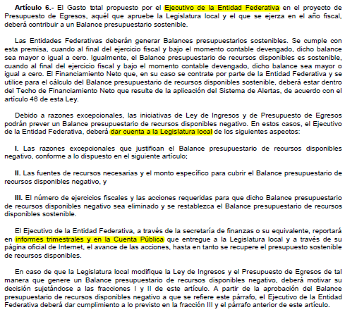

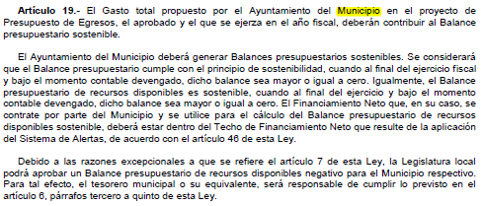

**2. Aumento o creación de nuevo Gasto**

Se informará:

a) Fuente de Ingresos del aumento o creación del Gasto no Etiquetado.

b) Fuente de Ingresos del aumento o creación del Gasto Etiquetado.

Se incrementó la partida para el presupuesto 2021 de artículos de limpieza en la cual se registran los insumos utilizados para la contingencia COVID19 (Gel, caretas, sanitizante, acrílicos, etc.)

*Fundamento Artículo 8 y 21 LDF*

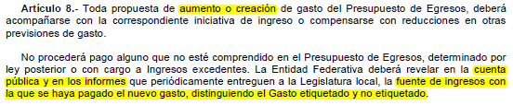

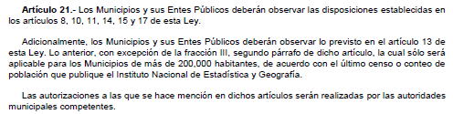

**3. Pasivo Circulante al Cierre del Ejercicio**

Se informará solo al 31 de diciembre de 2019



*Fundamento Artículo 13 VII y 21 LDF*



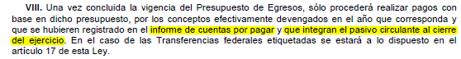



**4. Deuda Pública y Obligaciones**

Se revelará:

a) La información detallada de cada Financiamiento u Obligación contraída en los términos del Título Tercero Capítulo Uno de la Ley de Disciplina Financiera de las Entidades Federativas y Municipios, incluyendo como mínimo, el importe, tasa, plazo, comisiones y demás accesorios pactados.

Al 31 de Marzo de 2021 no se tienen contratada Deuda Pública.

*Fundamento Artículo 25 LDF*

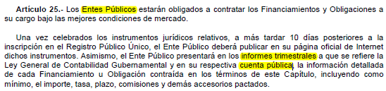

**5. Obligaciones a Corto Plazo**

Se revelará:

a) La información detallada de las Obligaciones a corto plazo contraídas en los términos del Título Tercero Capítulo Uno de la Ley de Disciplina Financiera de las Entidades Federativas y Municipios, incluyendo por lo menos importe, tasas, plazo, comisiones y cualquier costo relacionado, así mismo se deberá incluir la tasa efectiva.

De las obligaciones contraídas al 31 de Marzo no se tiene cargos adicionales como recargos, comisiones, o cualquier otro concepto que incremente en importe de la contraprestación.

*Fundamento Artículo 31 LDF*

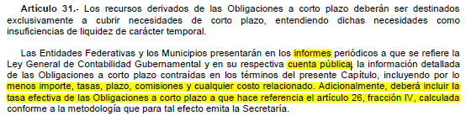

**6. Evaluación de Cumplimiento**

Se revelará:

a) La información relativa al cumplimiento de los convenios de Deuda Garantizada.

Al 31 de Marzo no se tiene contratada deuda.

*Fundamento Artículo 40 LDF*

